ELVIS-kerkdienst op Klomppop-terrein.
De mooiste gospels van Elvis horen in een kerkdienst? Dat kan op zondag 26 mei 10.30 uur op het festivalterrein van Klomppop (Nieuwstraat 31 in Ovezande). Elvis-dominee Fred Omvlee uit Monnickendam komt dan naar Ovezande om daar een speciale Elvis-kerkdienst te houden. Hij was elf jaar toen Elvis overleed. ,,Van rock-’n-roll had ik nog nooit gehoord, ik had net ABBA ontdekt. Maar opeens was Elvis overal op tv. En ik werd fan.” Pas later werd de gospelmuziek van Elvis belangrijk voor hem. ,,Tot dat moment vond ik die maar zoetsappig, maar nu raakte het me. Daar wilde ik iets mee doen. Toen Omvlee dominee was, leerde hij zijn gospels pas echt waarderen. Ik besefte: deze grote ster was ook een eenzame zoeker, die rust zocht in helaas verkeerde middelen, maar ook in het geloof en gospels. Mijn verkondiging is: ‘Zelfs al eindig je als Elvis, te jong, depressief, eenzaam, verslaafd: je valt niet uit Gods hand. God houdt van jou’.
‘Dat wil ik door laten klinken in mijn Elvis-kerkdiensten. Er wordt geregeld een traantje weggepinkt, maar is ook luchtig. Iedereen is van harte welkom om de Elvis-viering mee te beleven. Tijdens de kerkdienst is er kindernevendienst.
De entree is gratis. Na afloop is er ruimte voor ontmoeting met koffie/thee/fris.

Nieuwsbrief/liturgie zondag 5 mei 2024
voorganger: ds. J.P. Strietman uit Heinkenszand
ouderling van dienst: Piet Nieuwenhuizen
diaken van dienst: Piet Verwijs
lector: Jannie de Witte
organist: Mariëtte Everse
koster: Cor Dekker
beamer: Jenny Kole
HARTELIJK WELKOM IN DEZE DIENST

- Preludium:
- Welkom.
- (We gaan staan)
- Zingen: Psalm 43: 3 en 4 ) Here God, kom mij bevrijden
- Stil gebed.
- Bemoediging en Groet
- Zingen: Gezang 416: 1 en 2 (liedboek 1973) Gelukkig is het land
Gelukkig is het land Gedankt moet zijn de Heer
dat God de Heer beschermt, de God, die eeuwig leeft,
als daar met moord en brand dat Hij ons ’t zijner eer
de vijand rondom zwermt, deez’ overwinning geeft.
en dat, men meent, hij zal Wat wonder heeft de kracht
’t schier overwinnen al des Heeren al gewrocht!
dat dan, dat dan, dat dan, o Heer’, o Heer’, o Heer’,
hij zelf komt tot den val hoe groot is Uwe macht!

- Lezen van de Wet van de Heere
- Zingen: Psalm 107: 19 en 20 Wie nooddruft heeft, hij hope

- DIENST VAN HET WOORD.
- Gebed.
- Moment voor de kinderen, terwijl de kinderen naar voren komen zingen we
Lied 288 Goedemorgen, welkom allemaal
- Lezing: 2 Korinthe 4:16 t/m 5:10 (lector)
- Zingen: Psalm 66: 4 en 5 Gij bracht ons in des vijands netten
- Verkondiging.
- Orgelspel
- Zingen: Lied 675: 1 en 2 Geest van hierboven
- Lezen van de Geloofsbelijdenis
- Zingen: Psalm 5: 6 en 7 Maar die Uw lieve naam belijden

DIENST VAN GAVEN EN GEBEDEN.
Er wordt gecollecteerd voor diaconie en kerkrentmeesters, de diaconie collecte is bestemd voor: Uitgangscollecte is bestemd voor het onderhoudsfonds. De diaconiecollecte is bestemd voor: KIA Noodhulp Oekraïne
Steun voor inwoners en ontheemden. Verwoeste huizen, een ontwrichte infrastructuur en nauwelijks warmte en elektriciteit. De gevolgen van de oorlog in Oekraïne gooien het leven en de toekomst van veel inwoners volledig overhoop. Kerk in Actie werkt samen met kerken en hulporganisaties in Oekraïne die ontheemden en slachtoffers van de oorlog blijven helpen. Regionale hulpcentra geven kwetsbare kinderen - zoals in de frontlinie van Kharkiv - een veilige plek, delen voedsel en medicijnen uit aan iedereen die het nodig heeft en bieden hulp bij traumaverwerking.
Meer lezen: www.kerkinactie.nl/oekraïne
- Dankgebed en voorbeden.
- Zingen: Psalm 75: 1 en 7 U alleen, U loven wij
- (we gaan staan)
- Zegen
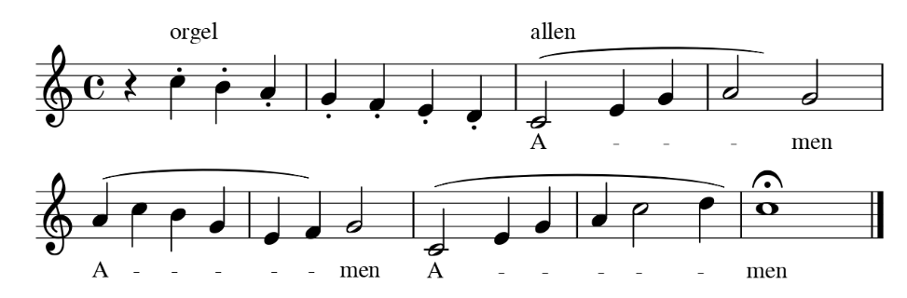
Slotlied: Lied 708: 1 en 6 Wilhelmus van Nassouwe

- Postludium

Na afloop van deze dienst bent u van harte welkom in het koor voor koffie of thee.

Komende diensten: 9 mei, Hemelvaartsdag, is er een gecombineerde dienst van 's Heer Hendrikskinderen, Goes en Kloetinge in de Geerteskerk. Aanvang is 10.00 uur en de voorganger is ds. Janneke Herweijer.

12 mei, is onze voorganger ds. N. van der Linden uit Goes

Agenda
di. 7 mei 10.00u taakgroep Pastoraat bij in het Geerteshuis.
di. 7 mei 19.30u kerkenraad in het Geerteshuis.

Inloopmorgen
Op maandag 6 mei a.s. is er weer een inloopmorgen. Onderwerp is onze
vrijheid. Iedereen is van harte welkom in het Geerteshuis vanaf 10.00 uur.

